LAPORAN SRS

“Software Requirements Specification”
Laporan ini diajukan guna memenuhi Tugas Mata Kuliah
Rekayasa Perangkat Lunak

Dosen Pengampu:
Daniel Rinaldi, S.T, M.T

Disusun Oleh:
Nama: Febi Pangestu
NPM: 2413025028
Kelas: PTI 2024 B

PROGRAM STUDI PENDIDIKAN TEKNOLOGI INFORMASI JURUSAN PENDIDIKAN MATEMATIKA DAN ILMU PENGETAHUAN ALAM FAKULTAS KEGURUAN DAN ILMU PENDIDIKAN
UNIVERSITAS LAMPUNG
2026

BAB I
PENDAHULUAN
1.1 Latar Belakang
Perkembangan teknologi informasi memberikan pengaruh besar terhadap sistem pengelolaan data di lingkungan pendidikan. Saat ini, sekolah tidak hanya membutuhkan proses pembelajaran yang baik, tetapi juga sistem administrasi yang cepat, akurat, dan terorganisir. Salah satu bagian penting dalam pengelolaan sekolah adalah pencatatan pelanggaran siswa karena berkaitan langsung dengan kedisiplinan dan pembinaan karakter siswa.
Di lapangan, masih banyak sekolah yang menggunakan metode pencatatan manual menggunakan buku pelanggaran atau lembar arsip. Cara ini sering menimbulkan berbagai masalah, seperti data yang sulit dicari kembali, pencatatan yang tidak rapi, kesalahan perhitungan poin pelanggaran, hingga risiko kehilangan data akibat buku rusak atau hilang. Selain itu, proses pembuatan laporan membutuhkan waktu yang cukup lama karena guru harus menghitung dan merekap data secara manual.
Berdasarkan kondisi tersebut, penggunaan sistem informasi berbasis web menjadi solusi yang lebih efektif. Sistem mampu membantu guru dalam mencatat pelanggaran secara langsung, menyimpan data dengan lebih aman, serta mempercepat proses pencarian dan pembuatan laporan. Dengan adanya sistem ini, proses pengelolaan data pelanggaran menjadi lebih terstruktur dan efisien dibandingkan metode manual.
Jika sistem seperti ini tidak diterapkan, sekolah dapat mengalami berbagai kendala, seperti keterlambatan pelaporan, data pelanggaran yang tidak akurat, dan sulitnya memantau perkembangan kedisiplinan siswa secara menyeluruh. Dampaknya, proses evaluasi dan pembinaan siswa menjadi kurang maksimal karena data tidak tersusun dengan baik.
Sebaliknya, jika sistem diterapkan dengan baik, sekolah dapat memperoleh banyak manfaat, seperti pengolahan data yang lebih cepat, pengurangan kesalahan pencatatan, peningkatan efisiensi kerja guru, serta tersedianya laporan pelanggaran yang lebih akurat dan mudah dipantau kapan saja. Sistem juga membantu pihak sekolah dalam mengambil keputusan terkait pembinaan siswa berdasarkan data yang tersimpan secara terstruktur dan real-time.

1.2. Lingkup Masalah
Sistem yang dikembangkan mencakup pengelolaan data pelanggaran siswa secara menyeluruh, mulai dari pencatatan, perhitungan poin, hingga penyajian laporan. Tujuan utama pengembangan sistem ini meliputi:
- Menjelaskan proses rekayasa perangkat lunak dalam pembangunan sistem informasi.
- Mengidentifikasi permasalahan pada sistem pencatatan pelanggaran yang masih bersifat manual.
- Merancang sistem informasi pelanggaran siswa berbasis web yang efisien.
- Menyusun rancangan basis data dan alur kerja sistem secara sistematis.
- Memberikan solusi bagi sekolah dalam pengelolaan data pelanggaran siswa.

1.3 Definisi, Istilah, dan Singkatan
Dalam dokumen ini, terdapat beberapa istilah yang digunakan untuk mempermudah pemahaman terhadap sistem yang dikembangkan.Sistem merupakan perangkat lunak berbasis web yang dirancang untuk membantu proses pencatatan, pengelolaan, dan pelaporan data pelanggaran siswa di sekolah secara terstruktur. Sistem ini menggantikan metode manual sehingga proses menjadi lebih efisien, cepat, dan akurat.

Software Requirements Specification (SRS)
adalah dokumen formal yang berisi deskripsi lengkap mengenai kebutuhan sistem, baik dari sisi fungsional maupun non-fungsional. Dokumen ini menjadi acuan utama dalam proses pengembangan perangkat lunak agar sistem yang dibangun sesuai dengan kebutuhan pengguna.

Admin
adalah pengguna yang memiliki hak akses penuh dalam sistem. Admin bertanggung jawab dalam mengelola data utama seperti data siswa, jenis pelanggaran, serta akun pengguna. Selain itu, admin juga memiliki kewenangan untuk memantau dan mencetak laporan.

Guru
adalah pengguna yang berinteraksi langsung dengan sistem dalam kegiatan operasional sehari-hari. Guru memiliki peran utama dalam mencatat pelanggaran siswa serta melihat riwayat dan laporan pelanggaran sebagai bahan evaluasi.

Siswa
Siswa merupakan pengguna dalam sistem yang memiliki hak akses terbatas untuk melihat informasi terkait pelanggaran yang dimiliki. Siswa dapat menggunakan sistem untuk login, melihat dashboard, melihat total poin pelanggaran, serta melihat riwayat pelanggaran yang pernah tercatat. Siswa tidak memiliki akses untuk menambah, mengubah, atau menghapus data karena pengelolaan sistem hanya dilakukan oleh admin dan guru. Oleh karena itu, sistem dirancang agar mudah dipahami, sederhana digunakan, serta mampu menampilkan informasi pelanggaran secara jelas sehingga siswa dapat memantau data pelanggaran pribadi dengan aman dan lebih tertib.

Pelanggaran
adalah setiap tindakan yang dilakukan oleh siswa yang tidak sesuai dengan aturan atau tata tertib sekolah. Pelanggaran ini dicatat dalam sistem sebagai bagian dari proses pembinaan kedisiplinan siswa.

Poin Pelanggaran
merupakan nilai numerik yang diberikan pada setiap jenis pelanggaran. Nilai ini digunakan untuk mengukur tingkat kedisiplinan siswa dan menjadi dasar dalam pembuatan laporan serta evaluasi.

PHP
adalah bahasa pemrograman yang digunakan untuk mengembangkan logika sistem pada sisi server. PHP berperan dalam mengelola proses seperti autentikasi pengguna, pengolahan data, dan interaksi dengan database.

MySQL
adalah sistem manajemen basis data yang digunakan untuk menyimpan, mengelola, dan mengakses data dalam sistem. MySQL memungkinkan penyimpanan data yang terstruktur dan mendukung pengolahan data secara cepat.
Web
merupakan platform berbasis browser yang memungkinkan sistem dapat diakses tanpa perlu instalasi tambahan. Dengan berbasis web, sistem dapat digunakan di berbagai perangkat selama terhubung dengan jaringan.

Software Development Life Cycle (SDLC)
adalah serangkaian tahapan yang dilakukan dalam proses pengembangan perangkat lunak, mulai dari analisis kebutuhan, perancangan, implementasi, pengujian, hingga pemeliharaan.

Waterfall
adalah salah satu metode dalam SDLC yang memiliki alur kerja berurutan dan sistematis. Setiap tahap harus diselesaikan terlebih dahulu sebelum melanjutkan ke tahap berikutnya, sehingga cocok digunakan untuk sistem dengan kebutuhan yang sudah jelas sejak awal.
BAB II
DESKRIPSI UMUM PERANGKAT LUNAK

2.1 Deskripsi Umum Sistem
Sistem Informasi Pelanggaran Siswa Berbasis Web merupakan perangkat lunak yang dirancang untuk mendukung pengelolaan data kedisiplinan siswa di lingkungan sekolah secara digital. Sistem ini menggantikan mekanisme pencatatan manual yang selama ini dilakukan menggunakan buku catatan, dengan menyediakan platform berbasis web yang dapat diakses melalui peramban internet.
Sistem menyediakan berbagai fungsi utama, antara lain pengelolaan data siswa, pencatatan jenis pelanggaran beserta nilai poinnya, perekaman transaksi pelanggaran yang dilakukan siswa, penghitungan akumulasi poin pelanggaran secara otomatis, serta penyajian laporan pelanggaran yang dapat digunakan oleh pihak sekolah sebagai bahan evaluasi dan pembinaan.
Dari sisi teknis, sistem dikembangkan menggunakan bahasa pemrograman PHP untuk pengolahan logika di sisi server, serta HTML, CSS, dan JavaScript untuk membangun tampilan antarmuka yang responsif dan interaktif. Pengelolaan data dilakukan menggunakan basis data MySQL. Sistem dirancang agar ringan, mudah digunakan, dan sesuai dengan kebutuhan sekolah berskala kecil hingga menengah.

2.2 Karakteristik Pengguna
Sistem ini dirancang untuk dua kategori pengguna utama, yaitu admin dan guru. Masing-masing memiliki peran dan hak akses yang berbeda dalam sistem.

a. Admin
Admin merupakan pengguna utama yang memiliki hak akses penuh terhadap
sistem. Admin biasanya dijalankan oleh bagian tata usaha, operator sekolah, ataf
staf kesiswaan yang memahami pengelolaan data sekolah.
Karakteristik admin:
- Memiliki kemampuan dasar menggunakan komputer dan internet.
- Menggunakan sistem untuk mengelola data dalam jumlah besar.
- Bertanggung jawab terhadap validasi dan keamanan data.
- Mengakses sistem setiap hari kerja sekolah.
Kebutuhan admin:
- Sistem harus mudah digunakan tanpa proses yang rumit.
- Data harus dapat dicari dengan cepat.
- Sistem harus mampu menampilkan laporan secara otomatis.
- Hak akses harus aman agar data tidak mudah diubah oleh pihak lain.
b. Guru
Guru merupakan pengguna operasional yang menggunakan sistem untuk
mencatat pelanggaran siswa secara langsung ketika kegiatan sekolah berlangsung.
Karakteristik guru:
- Memiliki kemampuan dasar penggunaan perangkat komputer atau laptop.
- Tidak semua guru memiliki kemampuan teknis yang tinggi.
- Membutuhkan sistem yang sederhana dan cepat digunakan.
- Mengakses sistem saat jam pembelajaran atau setelah kegiatan belajar selesai.
Kebutuhan guru:
- Proses input pelanggaran harus cepat dan tidak membingungkan.
- Sistem harus mudah dipahami tanpa pelatihan khusus.
- Data siswa dan jenis pelanggaran harus mudah ditemukan.
- Sistem harus tetap stabil ketika digunakan beberapa guru secara bersamaan.

2.3 Batasan
Pengembangan sistem ini memiliki batasan-batasan sebagai berikut:
- Sistem hanya dapat diakses melalui peramban web (browser); tidak tersedia versi aplikasi mobile.
- Pengguna sistem dibatasi pada dua peran saja, yaitu admin dan guru. Siswa dan orang tua tidak memiliki akses ke sistem.
- Ruang lingkup pengelolaan data terbatas pada data siswa, data jenis pelanggaran, transaksi pelanggaran, dan laporan.
- Sistem belum mengintegrasikan fitur notifikasi kepada orang tua siswa.
- Sistem tidak menyediakan modul presensi, nilai akademik, atau fitur lain di luar lingkup pelanggaran.
- Sistem dikembangkan untuk keperluan internal sekolah dan belum dirancang sebagai sistem multi-sekolah.

2.4 Lingkungan Operasi
Sistem dijalankan pada lingkungan operasi dengan spesifikasi minimum sebagai berikut:
Komponen | Spesifikasi
Server Side | PHP (versi 7.4 atau lebih baru), Web Server (Apache  atau Nginx), MySQL (versi 5.7 atau lebih baru)
Client Side | Peramban web modern seperti Google Chrome,  Mozilla Firefox, atau Microsoft Edge
Sistem Operasi Server | Windows atau Linux
Koneksi Jaringan | Jaringan intranet sekolah atau koneksi internet yang  stabil
Perangkat Keras | Komputer atau laptop dengan RAM minimal 2 GB dan  prosesor standar

2.5 Referensi
Sommerville, I. (2016). Software Engineering (10th ed.). Pearson Education.
Rosa, A. S., & Shalahuddin, M. (2018). Rekayasa Perangkat Lunak Terstruktur dan Berorientasi Objek. Informatika

BAB III
DESKRIPSI KEBUTUHAN

3.1 Kebutuhan Antarmuka
Antarmuka sistem dirancang agar mudah dipahami dan digunakan oleh pengguna (guru dan admin) tanpa memerlukan pelatihan teknis yang mendalam. Berikut adalah deskripsi antarmuka utama dalam sistem:
a. Halaman Login
Merupakan halaman pertama yang tampil saat pengguna mengakses sistem. Halaman ini menyediakan formulir masukan berupa kolom nama pengguna (username) dan kata sandi (password), serta tombol masuk. Sistem akan memverifikasi kredensial pengguna dan mengarahkan ke halaman beranda sesuai peran (admin atau guru) jika berhasil, atau menampilkan pesan kesalahan jika gagal.

b. Halaman Beranda (Dashboard)
Setelah berhasil masuk, pengguna akan diarahkan ke halaman beranda yang menampilkan ringkasan informasi sistem, termasuk jumlah siswa terdaftar, jumlah pelanggaran yang tercatat, dan akses cepat ke menu utama.

c. Halaman Kelola Data Siswa
Halaman ini tersedia khusus untuk admin dan menyediakan tabel daftar siswa beserta fitur penambahan, pengubahan, dan penghapusan data siswa. Formulir input data siswa mencakup nama, kelas, nomor induk, dan informasi relevan lainnya.

d. Halaman Input Pelanggaran
Digunakan oleh guru untuk mencatat pelanggaran yang dilakukan siswa. Formulir pada halaman ini menyediakan pilihan siswa, jenis pelanggaran, tanggal kejadian, dan keterangan tambahan. Poin pelanggaran akan terhitung secara otomatis berdasarkan jenis yang dipilih.

e. Halaman Laporan Pelanggaran
Menampilkan daftar pelanggaran yang telah tercatat, dilengkapi dengan informasi nama siswa, jenis pelanggaran, tanggal, dan akumulasi poin. Halaman ini dapat difilter berdasarkan periode waktu atau nama siswa tertentu, serta menyediakan opsi cetak laporan.

3.2 Kebutuhan Fungsional
No | Fitur Sistem | Deskripsi
1. | Login Pengguna | Sistem menyediakan halaman login yang digunakan oleh admin dan guru untuk masuk ke dalam sistem menggunakan username dan password. Sistem akan memverifikasi data pengguna sebelum memberikan hak akses sesuai peran masing-masing. Jika login gagal, sistem akan menampilkan pesan kesalahan kepada pengguna.
2. | Kelola Data Siswa | Admin dapat menambahkan data siswa baru, mengubah data siswa yang sudah ada, melihat daftar siswa, serta menghapus data siswa yang tidak diperlukan. Data siswa meliputi nama siswa, nomor induk, kelas, jenis kelamin, dan informasi lainnya yang berkaitan dengan identitas siswa.
3. | Kelola Jenis Pelanggaran | Admin dapat menambahkan jenis pelanggaran baru, menentukan jumlah poin pelanggaran, mengubah data pelanggaran, serta menghapus jenis pelanggaran yang sudah tidak digunakan. Sistem menyimpan seluruh data pelanggaran sebagai acuan pencatatan guru.
4. | Kelola Akun Pengguna | Admin dapat membuat akun guru, mengubah username dan password pengguna, mengatur hak akses pengguna, serta menghapus akun yang sudah tidak digunakan agar keamanan sistem tetap terjaga.
5. | Pencatatan Pelanggaran | Guru dapat mencatat pelanggaran siswa dengan memilih nama siswa, jenis pelanggaran, tanggal kejadian, dan menambahkan keterangan tambahan jika diperlukan. Data pelanggaran yang disimpan akan langsung masuk ke database sistem.
6. | Perhitungan Poin Pelanggaran | Sistem secara otomatis menghitung total poin pelanggaran setiap siswa berdasarkan jumlah dan jenis pelanggaran yang telah dicatat. Hasil perhitungan akan diperbarui secara otomatis setiap ada data pelanggaran baru.
7. | Laporan Pelanggaran | Sistem dapat menampilkan laporan pelanggaran siswa secara lengkap yang berisi nama siswa, jenis pelanggaran, tanggal pelanggaran, jumlah poin, dan total akumulasi poin. Laporan dapat ditampilkan berdasarkan periode tertentu atau berdasarkan nama siswa.
8. | Pencarian Data | Sistem menyediakan fitur pencarian untuk memudahkan pengguna menemukan data siswa, data pelanggaran, atau laporan tertentu dengan memasukkan kata kunci seperti nama siswa atau jenis pelanggaran.
9. | Filter Data | Sistem menyediakan fitur filter data berdasarkan kelas, tanggal pelanggaran, dan jenis pelanggaran agar pengguna lebih mudah menemukan data yang dibutuhkan.
10. | Cetak Laporan | Admin dan guru dapat mencetak laporan pelanggaran siswa dalam bentuk dokumen untuk kebutuhan arsip atau evaluasi sekolah.
11. | Dashboard Sistem | Sistem menyediakan halaman dashboard yang menampilkan ringkasan informasi seperti jumlah siswa, jumlah pelanggaran, total poin pelanggaran, dan aktivitas terbaru dalam sistem.
12. | Logout | Pengguna dapat keluar dari sistem menggunakan fitur logout untuk mengakhiri sesi penggunaan dan menjaga keamanan akun dari akses pihak lain.

3.3 Kebutuhan Non Fungsional
No | Aspek | Kebutuhan  Non Fungsional | Acuan
1. | Keamanan | Sistem hanya dapat diakses menggunakan username dan password yang valid. Password minimal terdiri dari 8 karakter kombinasi huruf dan angka. Akun akan terkunci sementara selama 5 menit jika salah login sebanyak 3 kali berturut-turut. | OWASP Authentication Guidelines
2. | Kecepatan Respon Sistem | Halaman dashboard dan menu utama harus tampil maksimal dalam waktu 3 detik pada koneksi internet minimal 10 Mbps. Proses penyimpanan data pelanggaran maksimal 2 detik setelah tombol simpan ditekan. | Google Web Performance Standard
3. | Kemudahan Penggunaan (Usability) | Minimal 80% pengguna (guru dan admin) dapat menggunakan fitur utama seperti login, input pelanggaran, pencarian data, dan melihat laporan tanpa bantuan orang lain setelah mencoba sistem selama maksimal 15 menit. | ISO 9241-11 Usability
4. | Kemudahan Navigasi | Pengguna dapat mengakses menu utama maksimal dalam 3 kali klik dari halaman dashboard. | Prinsip User Experience (UX)
5. | Ketersediaan Sistem | Sistem dapat digunakan minimal 95% selama jam operasional sekolah yaitu pukul 07.00–15.00 WIB. | Standar Availability Sistem Informasi
6. | Kapasitas Penyimpanan | Sistem mampu menyimpan minimal 5.000 data pelanggaran siswa tanpa penurunan performa lebih dari 10%. | Kebutuhan operasional sekolah menengah
7. | Keakuratan Perhitungan | Sistem harus menghitung total poin pelanggaran secara otomatis dengan tingkat kesalahan 0%. | Standar Integritas Data
8. | Kompatibilitas Browser | Sistem dapat berjalan dengan baik pada browser Google Chrome, Mozilla Firefox, dan Microsoft Edge versi terbaru tanpa error tampilan utama. | Standar kompatibilitas HTML5
9. | Tampilan Responsif | Tampilan sistem tetap terbaca dengan baik pada resolusi layar minimal 1366×768 dan ukuran zoom browser 100%. | Standar perangkat laboratorium sekolah
10. | Backup dan Pemulihan Data | Backup database dilakukan minimal 1 kali setiap minggu dan proses pemulihan data maksimal 30 menit jika terjadi kerusakan sistem. | Data Recovery Procedure
11. | Pemeliharaan Sistem | Perubahan data siswa, akun guru, dan jenis pelanggaran dapat dilakukan admin tanpa perlu mengubah kode program. Waktu perubahan data maksimal 1 menit per data. | Maintainability Software Engineering

3.4 Model Analisis
Bagian ini menyajikan model-model analisis yang digunakan dalam perancangan sistem, meliputi Use Case Diagram, Diagram Kelas, Activity Diagram, Data Flow Diagram (DFD), dan Entity Relationship Diagram (ERD). Model-model ini berfungsi sebagai panduan teknis dalam pembangunan sistem.

3.4.1 Diagram Use Case

3.4.1.1 Use Case Diagram (Admin)
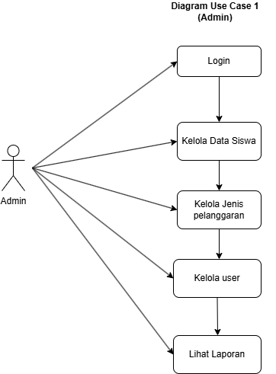

a. Peran Admin
Pada diagram ini, Admin direpresentasikan sebagai User yang memiliki hak akses untuk mengelola data utama sistem. Admin bertugas:
- Mengelola data siswa
- Menambah, mengubah, dan menghapus data siswa
- Mengelola jenis pelanggaran
- Menentukan poin pelanggaran
Hubungan antara User → Siswa menunjukkan bahwa admin dapat melakukan pengelolaan data siswa. Sedangkan hubungan User → JenisPelanggaran menandakan admin bertanggung jawab dalam pengaturan kategori pelanggaran dan poin.
Atribut utama:
- User → id_user, username, password
- Siswa → id_siswa, nama, kelas
- JenisPelanggaran → id_pelanggaran, nama_pelanggaran, poin

3.4.1.2 Use Case Diagram (Guru)
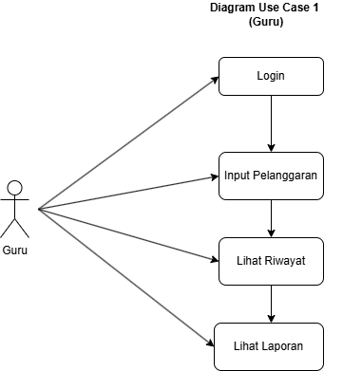

b. Guru
Pada Diagram Class 2, guru juga merupakan turunan dari class User, tetapi memiliki tugas yang lebih sederhana dibanding admin.
Fungsi guru:
- inputPelanggaran()
- lihatRiwayat()
Penjelasan:
Guru bertugas mencatat pelanggaran siswa ke dalam sistem. Saat guru melakukan input, data akan masuk ke class TransaksiPelanggaran.
Langkah kerja guru:
- Memilih siswa
- Memilih jenis pelanggaran
- Mengisi tanggal kejadian
- Menambahkan keterangan
- Menyimpan data

3.4.1.3 Use Case Diagram (Siswa)
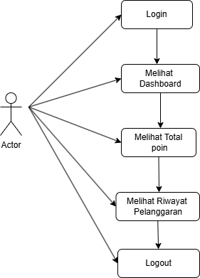

Use Case Diagram ini menggambarkan interaksi antara Siswa dengan Sistem Informasi Pelanggaran Siswa. Pada diagram tersebut, siswa berperan sebagai pengguna yang memiliki hak akses terbatas untuk melihat informasi yang berkaitan dengan data pelanggarannya.
Proses dimulai dari Login, yaitu siswa memasukkan username dan password untuk masuk ke sistem. Setelah berhasil login, siswa dapat Melihat Dashboard yang berisi ringkasan informasi utama. Selanjutnya siswa dapat Melihat Total Poin, untuk mengetahui jumlah poin pelanggaran yang telah dimiliki. Setelah itu, siswa juga dapat Melihat Riwayat Pelanggaran, yang berisi daftar pelanggaran yang pernah dilakukan beserta detailnya. Terakhir, siswa dapat melakukan Logout untuk keluar dari sistem dan mengakhiri sesi penggunaan.

3.4.2Diagram Class

3.4.2.1 Diagram Class 1
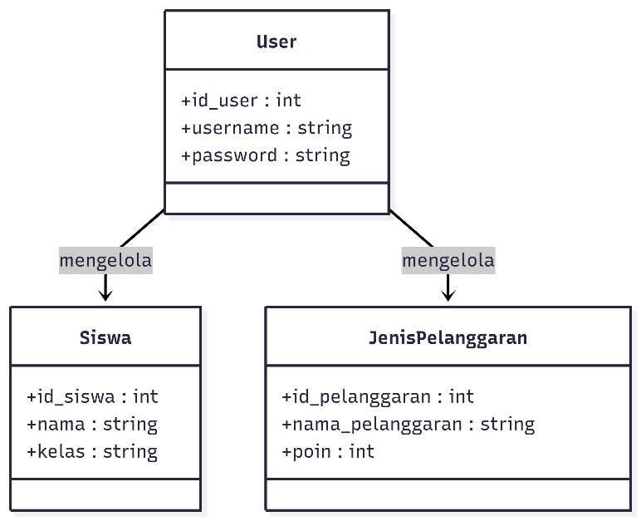
a. Diagram Class 1
Diagram ini menunjukkan hubungan dasar antar kelas utama.
Terdapat:
- User
- Siswa
- JenisPelanggaran
Penjelasan:
User bertugas mengelola data siswa dan jenis pelanggaran.
Class ini menjelaskan struktur data utama yang menjadi dasar sistem.

3.4.2.2 Diagram Class 2
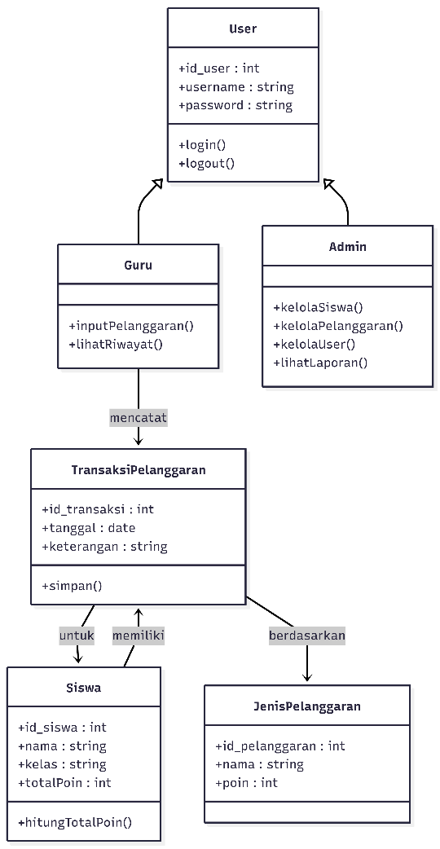

Diagram Class 2 menunjukkan hubungan sistem yang lebih lengkap karena melibatkan class User, Admin, Guru, Siswa, JenisPelanggaran, dan TransaksiPelanggaran. Class Admin dan Guru merupakan turunan dari User, namun memiliki tugas yang berbeda. Admin berperan dalam mengelola data siswa, data pelanggaran, akun pengguna, serta melihat laporan. Sementara itu, guru bertugas mencatat pelanggaran siswa melalui class TransaksiPelanggaran. Class ini menjadi penghubung utama antara data siswa, guru, dan jenis pelanggaran, sehingga setiap transaksi dapat menyimpan informasi lengkap seperti siswa yang melanggar, jenis pelanggaran, tanggal kejadian, dan keterangan tambahan. Diagram ini menunjukkan alur kerja sistem yang lebih rinci serta hubungan antar class yang saling terintegrasi.
3.4.3 Diagram Activity 1
3.4.3.1 Diagram Activity
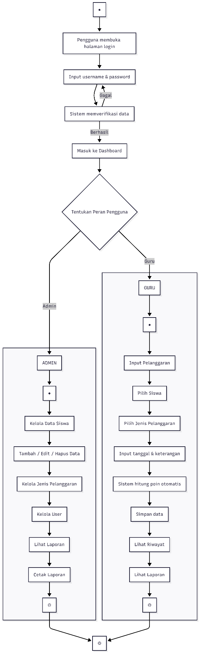

Activity Diagram menggambarkan alur kerja sistem mulai dari pengguna membuka halaman login, memasukkan username dan password, hingga sistem melakukan verifikasi data. Jika login berhasil, pengguna akan masuk ke dashboard sesuai hak aksesnya. Admin dapat mengelola data siswa, jenis pelanggaran, akun pengguna, serta melihat dan mencetak laporan. Sementara itu, guru dapat mencatat pelanggaran siswa dengan memilih nama siswa, jenis pelanggaran, tanggal kejadian, dan menambahkan keterangan. Setelah data disimpan, sistem akan menghitung poin pelanggaran secara otomatis. Diagram ini menunjukkan proses kerja sistem yang berjalan secara berurutan mulai dari input, proses, hingga menghasilkan output berupa data dan laporan.

3.4.4 Diagram Data Flow (DFD)
3.4.4.1 Context Diagram
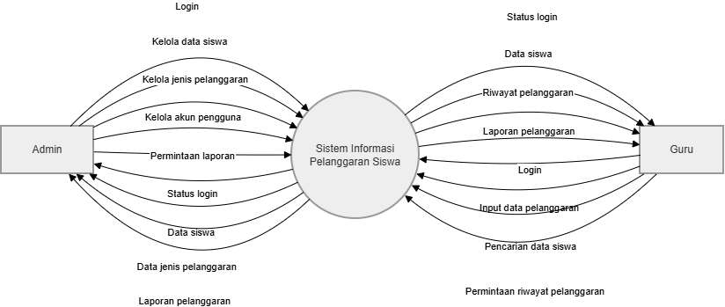

Context Diagram menunjukkan gambaran umum sistem dengan memperlihatkan hubungan antara sistem dan entitas luar. Dalam sistem ini terdapat dua entitas utama yaitu admin dan guru. Admin mengirimkan data seperti pengelolaan siswa, akun pengguna, dan data pelanggaran ke sistem, sedangkan guru mengirimkan data pelanggaran siswa. Setelah diproses, sistem memberikan keluaran berupa informasi data, status login, serta laporan pelanggaran. Diagram ini membantu memahami interaksi utama antara pengguna dengan sistem secara sederhana.
3.4.4.2 DFD 1
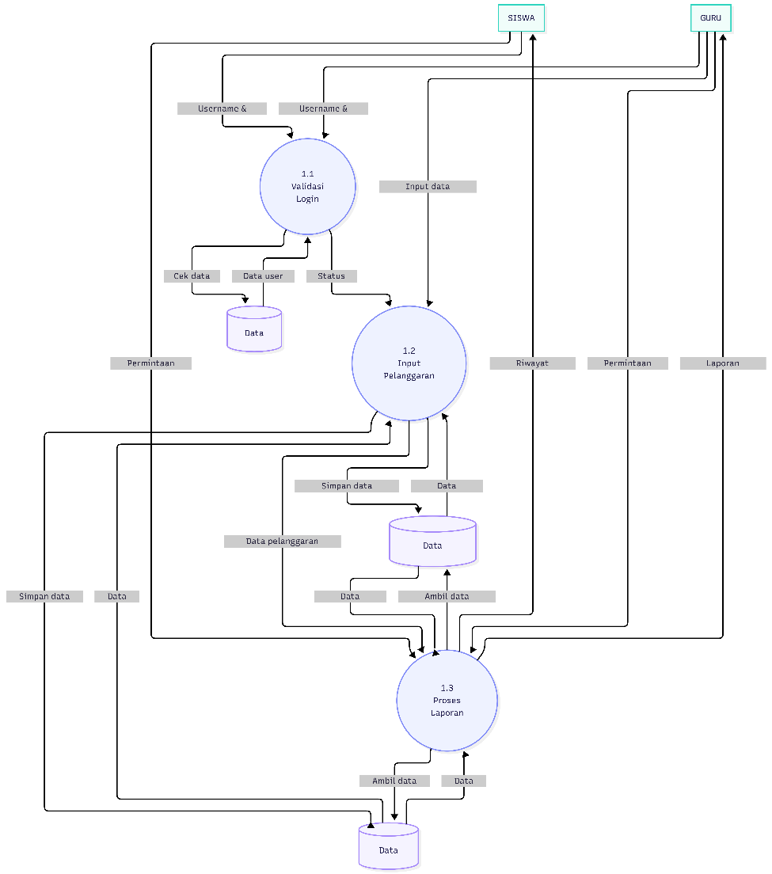

DFD Level 1 menjelaskan proses sistem secara lebih detail dibanding context diagram. Data dari admin dan guru masuk ke beberapa proses utama seperti pengelolaan data siswa, pengelolaan jenis pelanggaran, pencatatan pelanggaran, serta pembuatan laporan. Setiap data yang diproses akan tersimpan di database seperti data siswa, data pengguna, dan data pelanggaran. Dari proses tersebut, sistem menghasilkan output berupa informasi pelanggaran, total poin, dan laporan yang dapat digunakan untuk evaluasi sekolah. Diagram ini menunjukkan alur data yang lebih rinci dan terstruktur.

3.4.5 Entity Relationship Diagram (ERD)
3.4.5.1 ERD 1
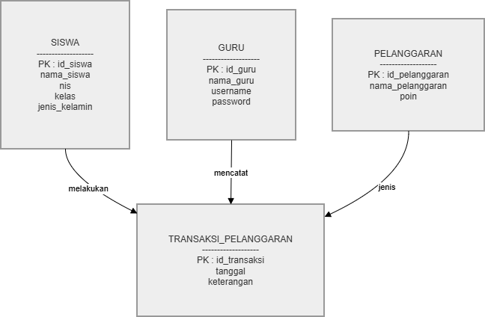
ERD 1 menunjukkan hubungan dasar antar tabel utama dalam sistem. Tabel Siswa menyimpan data identitas siswa, tabel Guru menyimpan data pengguna guru, dan tabel JenisPelanggaran menyimpan kategori pelanggaran beserta poinnya. Hubungan antar tabel ini digunakan untuk mendukung proses pencatatan pelanggaran secara terstruktur. Diagram ini menjadi dasar dalam membangun database sistem.

3.4.5.2 ERD 2
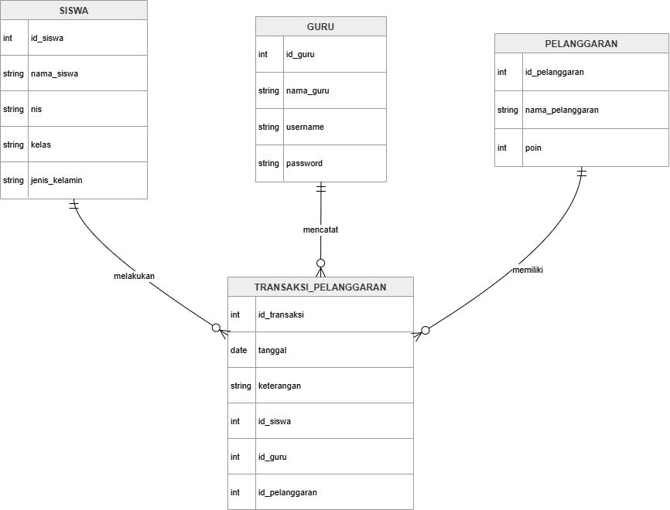

ERD 2 menampilkan hubungan database yang lebih lengkap dengan tambahan tabel TransaksiPelanggaran sebagai penghubung utama. Tabel ini menyimpan data seperti id transaksi, tanggal kejadian, keterangan, id siswa, id guru, dan id pelanggaran. Dengan adanya hubungan tersebut, sistem dapat menyimpan informasi pelanggaran secara detail, mulai dari siapa siswa yang melanggar, guru yang mencatat, hingga jenis pelanggaran yang dilakukan. Diagram ini menunjukkan bahwa seluruh data saling terhubung sehingga pengelolaan informasi menjadi lebih akurat dan terstruktur.

3.5 Software Development Life Cycle (SDLC)
Metode Software Development Life Cycle (SDLC) model Waterfall dipilih karena proses pengembangan Sistem Informasi Pelanggaran Siswa memiliki kebutuhan yang cukup jelas sejak awal. Sistem ini memiliki ruang lingkup yang terstruktur, seperti pengelolaan data siswa, pencatatan pelanggaran, perhitungan poin, serta pembuatan laporan.

Model Waterfall dipilih karena setiap tahap dikerjakan secara berurutan mulai dari analisis kebutuhan, perancangan sistem, implementasi, pengujian, hingga pemeliharaan. Pendekatan ini memudahkan pengembang dalam menyusun proses kerja yang lebih sistematis dan terdokumentasi dengan baik.

Selain itu, penggunaan Waterfall cocok untuk sistem sekolah karena perubahan kebutuhan tidak terlalu sering terjadi. Dengan alur yang terarah, proses pengembangan menjadi lebih mudah dikontrol, risiko kesalahan dapat dikurangi, dan hasil sistem lebih sesuai dengan kebutuhan pengguna seperti admin dan guru.

3.6 Lain-Lain
3.6.1 Github dan Tampilan

a.)Link Github:
https://github.com/tirekbauamis-commits/pelanggaransiswa.git

b.) Tampilan
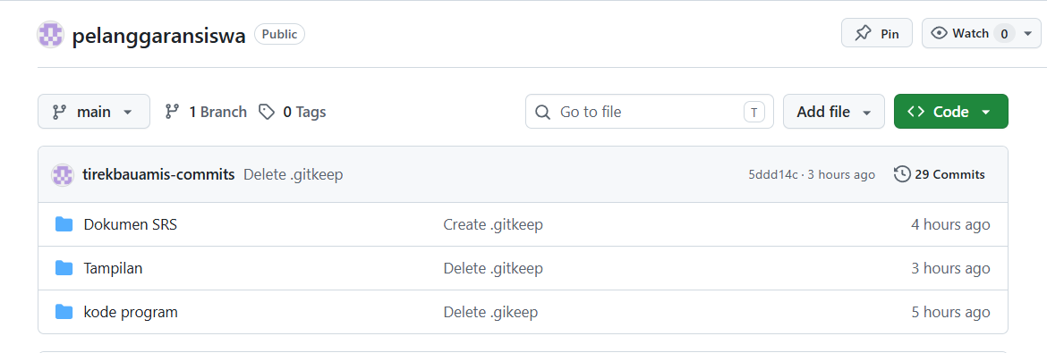

3.7 Prototype
a.) Login/Register
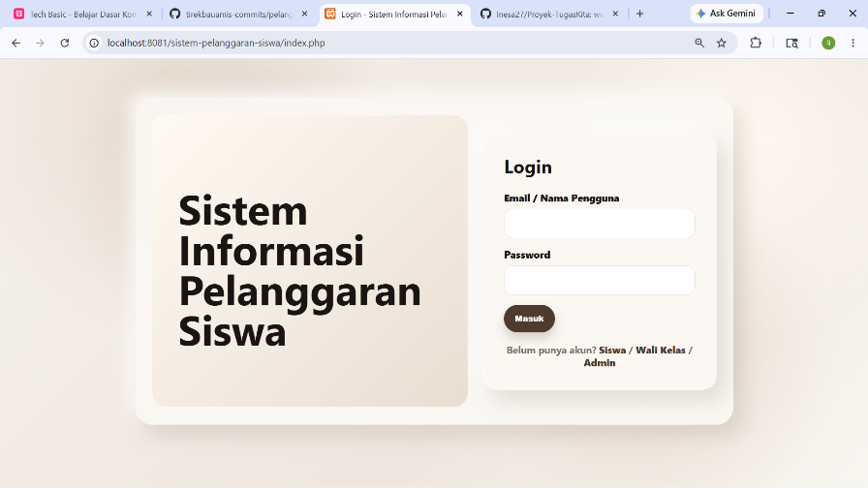
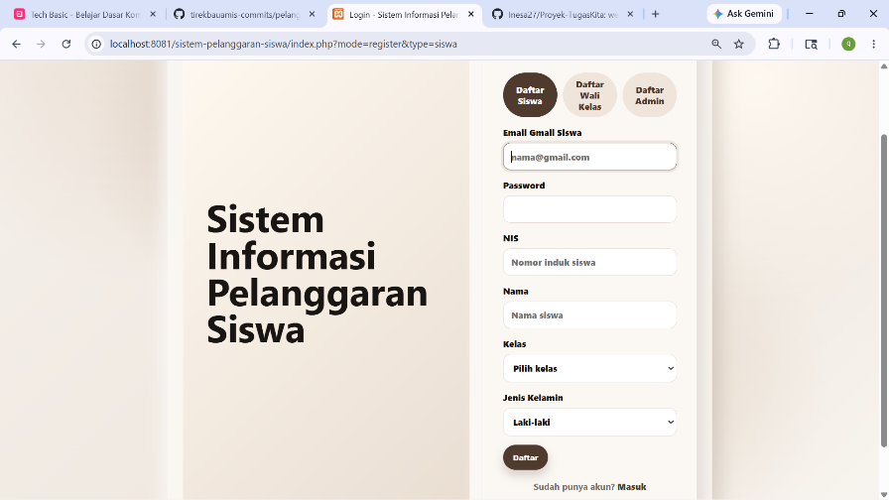
b.) User Siswa
Dashboard Siswa
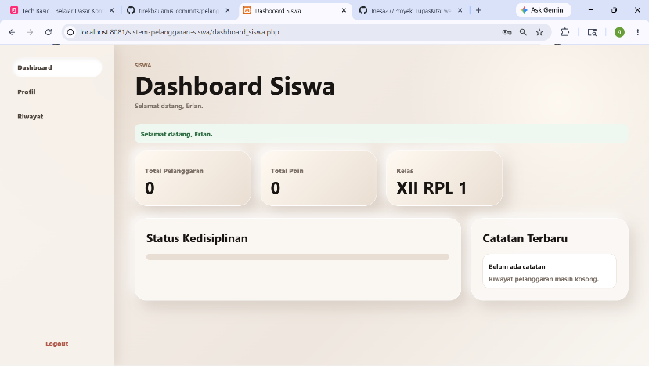

Profil Siswa
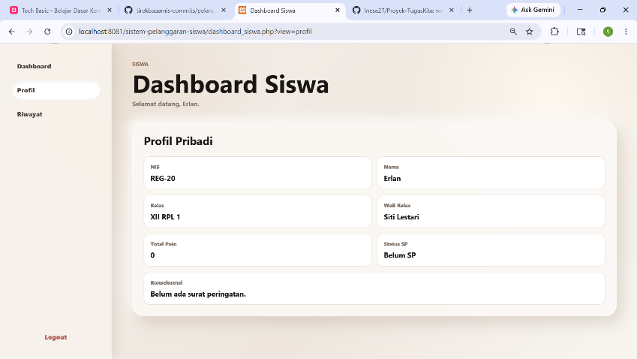

Riwayat Pelanggaran Siswa
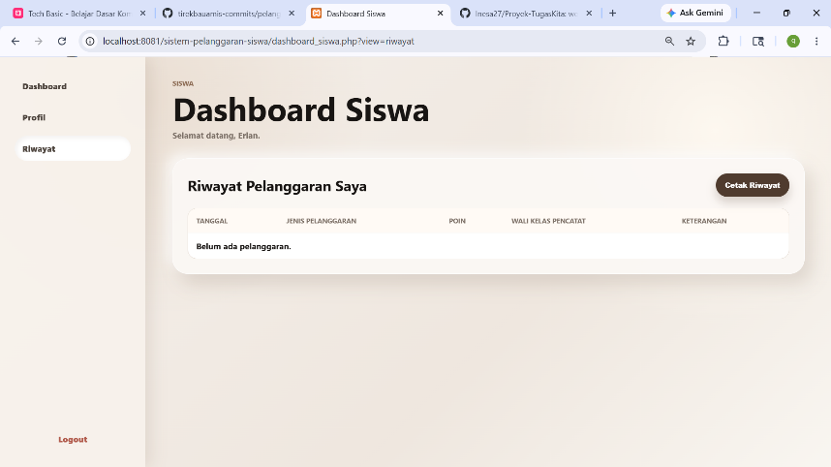

c.) User Wali Kelas
Dashboard Wali Kelas
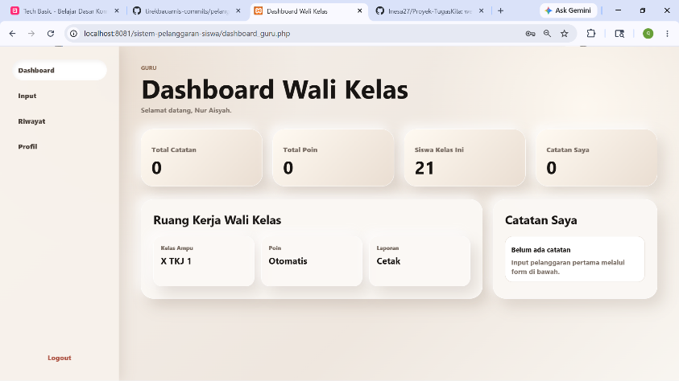

Input Pelanggaran Siswa
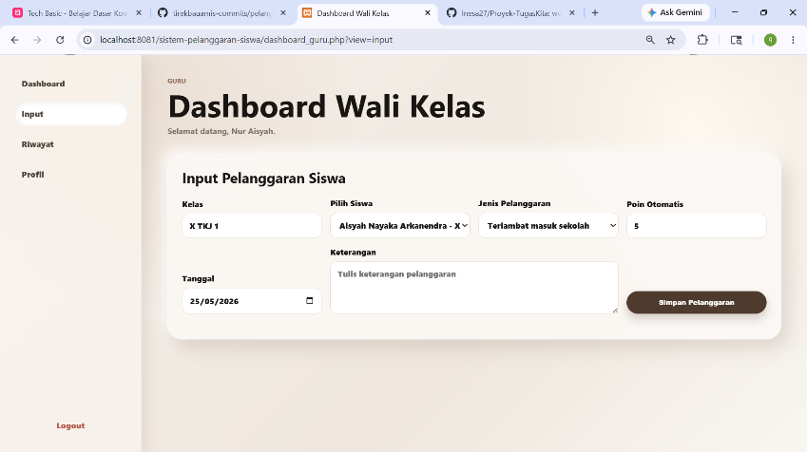

Profil Wali Kelas + Surat Peringatan Siswa
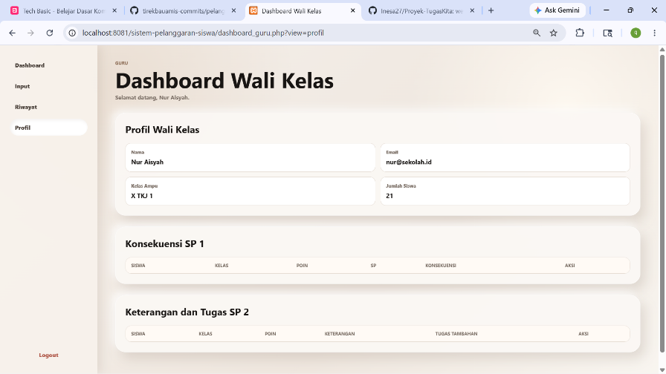

Riwayat Pelanggaran Siswa
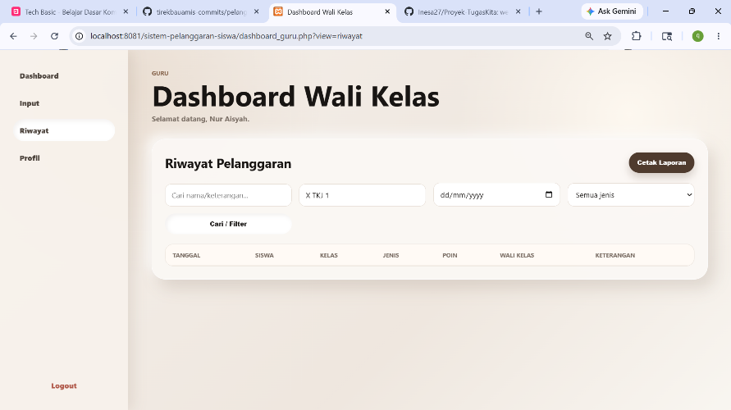

d.) User Admin
Dashboard Admin
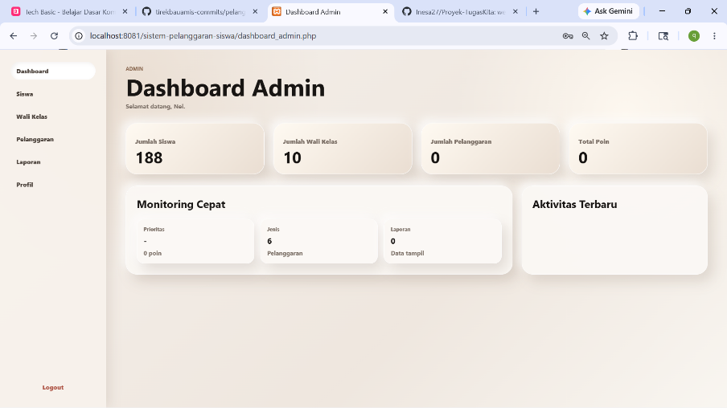

Input Pelanggaran Siswa
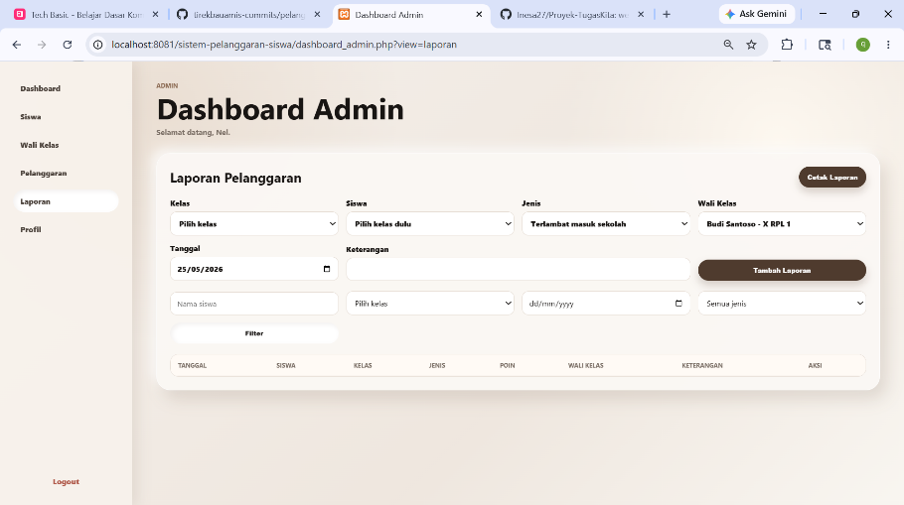

Kelola Data Siswa
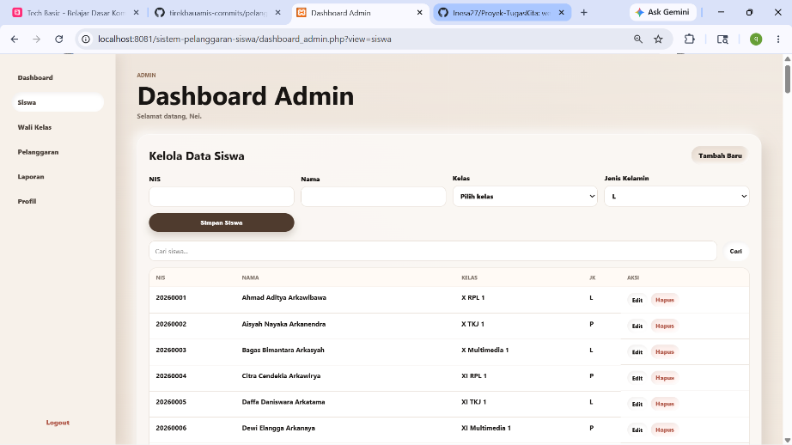

Kelola Data Wali Kelas
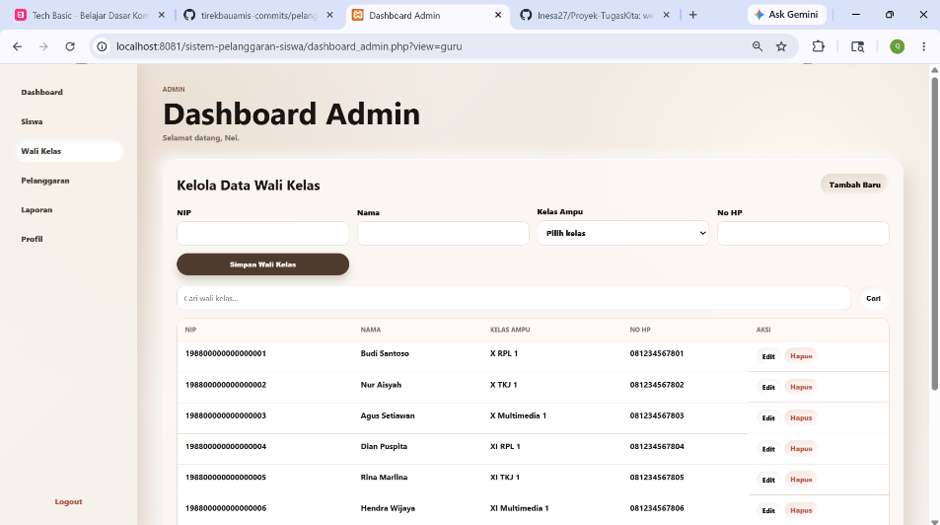

Mengelola Daftar Pelanggaran
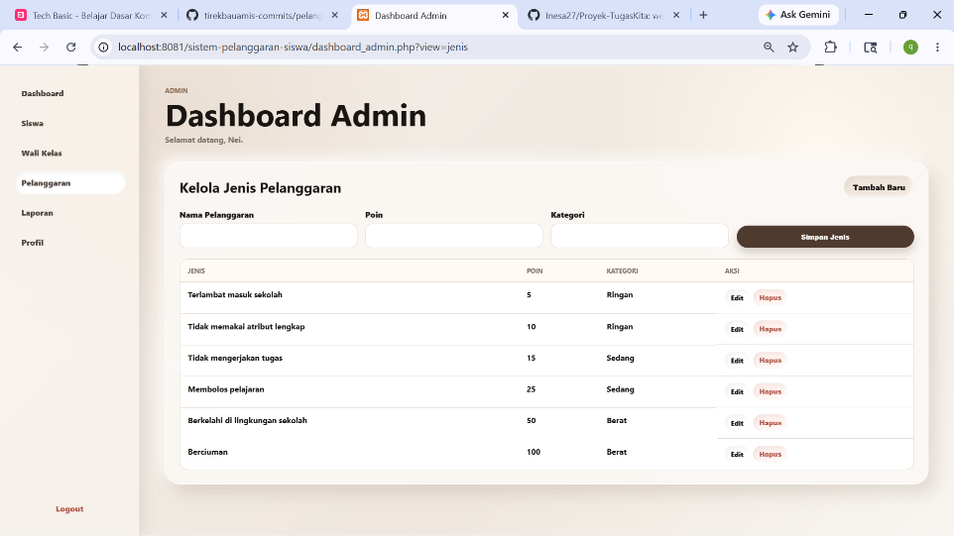

Profil Admin
